Домашнее задание

Тема недели: Народные традиции «Масленица».
12.02.18г.-16.02.18г.
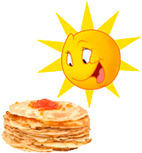
- Родителям рекомендуется:
- Рассказать ребенку о народном празднике Масленице;
- рассказать, какие обычаи связаны с этим праздником;
- объяснить, почему на Масленицу принято печь блины, с чем это связано;
- рассмотрите репродукции картин П. Грузинского "Масленица",
- Помогите ребенку составить небольшой рассказ о Масленице по плану:
1. Что такое Масленица (Масленица – это…)
2. Когда и сколько дней обычно отмечается этот праздник?
3. Что обычно делают люди на Масленицу?
4. Как заканчивается праздник Масленицы? (как называется последний день Масленицы, что делают в этот день)
- Нравиться ли тебе этот праздник и почему?
Информация для родителей:
Масленица – великий праздник на Руси. Масленица бывает в конце февраля – начале марта. Она возвещает об окончании зимы и начале весны. Масленичная неделя у наших предков была переполнена праздничными делами. В этот праздник проводились различные игры и многочисленные забавы. Каждый день имел свое определенное название, и за ним были прикреплены действия, а также определенные правила поведения. А вы знаете, как называются дни масленичной недели?
Понедельник – «встреча», вторник – «заигрыш», среда – «лакомка», четверг –разгул», пятница – «тещин вечерок», суббота – «проводы», воскресенье – «прощенный день».
Почему же на Масленицу принято печь блины? Блин олицетворяет собой солнце, он такой же круглый, золотистый, румяный и горячий.
Кульминацией праздника остается, и по сей день сжигание чучела Зимы – символ ухода зимы и наступление весны. На праздник изготавливают большую смешную и одновременно страшную куклу, которая олицетворяет собой Масленицу. Ее благодарят за зимние забавы, ругают за мороз, за холод. После чего под песни и возгласы ее сжигают. Последний день масленицы – Прощеное воскресенье, в этот люди просят друг у друга прощенья, прощают все обиды, забывают ссоры, мирятся.

Пальчиковая гимнастика «На блины» (Русская игра)
Стала Маша  Гостей созывать:  И Иван приди,  И Степан приди,  Да и Андрей приди,  Да  и Матвей приди,  А Митрошечка:  — Ну, пожалуйста!  Стала Маша  Гостей угощать:  — И Ивану блин,  И Степану блин,  Да и Андрею блин,  Да и Матвею блин,  А Митрошечке –  Мятный пряничек!  Стала Маша  Гостей провожать:  — Прощевай, Иван!  Прощевай, Степан!  Прощевай, Андрей!  Прощевай, Матвей!  А ты, Митрошечка,  Моя крошечка,  Да ты побудь со мной  Еще немножечко. | Хлопки в ладоши на каждое слово.  Подушечка полусогнутого указательного пальца одной руки мягко покачивает подушечку большого пальца другой руки.  Подушечка указательного пальца правой руки покачивает указательный палец левой руки  Аналогично покачивается средний палец левой руки.  Покачиваем безымянный палец левой руки.  Указательный палец правой руки покачивает мизинец левой на каждое слово (четыре раза).  Хлопки в ладоши.  Одна рука ладонью вверх. Большой палец другой руки нажимает на подушечки каждого пальца раскрытой ладони, начиная с большого.  Большой палец правой руки нажимает на подушечку мизинца левой на каждое слово(четыре раза).  Хлопки в ладоши.  Пальцы правой руки загибают пальцы па левой ладони, начиная с большого.  Большой, указательный и средний пальцы правой руки ласково поглаживают мизинец левой руки сверху вниз.

Поиграйте с ребенком в речевые игры:

Дидактическая игра «Один — много»
Образец: Один блин – много блинов
(пряник, оладья, гора, песня, танец, хоровод, забава, частушка, шутка, прибаутка, балаган, театр, скоморох, обычай, карусель)

Дидактическая игра «Посчитай до 5»
Образец: Один блин, два блина, …, пять блинов.
(пряник, оладья, гора, песня, танец, частушка, шутка, прибаутка, балаган, театр, скоморох, обычай, карусель)

Упражнение «Назови действия»
Что делают с блинами? (Пекут, едят, макают, лакомятся…)
Что делают скоморохи? (Веселят, смешат народ, поют частушки…)
Что делают люди на Масленицу? (Пекут блины, веселятся, радуются, угощают, угощаются, едят, сжигают чучело, просят друг у друга прощенья…)

Дидактическая игра “Скажи, какой”
Блины (какие?) – вкусные, сытные, толстые, тонкие, кружевные, сладкие, жирные, аппетитные…
Чучело (какое?) – страшное, смешное, потешное, соломенное…
Огонь (какой?) – горячий, яркий, обжигающий, красный, желтый…

Загадки
Белая морковка зимой растет ловко (сосулька).  Маленькое, сдобное колесо съедобное,  я один его не съем, разделю ребятам всем (бублик).  Сверху дыра, снизу дыра,  а посередине – огонь да вода (самовар).  Что на сковородку наливают,  да вчетверо сгибают (блин).  Наряд мой пестрый, колпак мой острый,  мои шутки и смех, веселят всех (Петрушка)  Всю неделю отдыхаем,  Всех блинами угощаем.  Холод зимний провожаем,  А весну с теплом встречаем.  (Масленица) | Тетушка крутая,  Белая да седая,  В мешке стужу трясет:  Сугробы наметает,  Ковром землю устилает. (Зима)  Заря-заряница  Красная девица,  Травку выпускает,  Росу расстилает.  Едет стороной -  С сохой, бороной,  С ключевой водой. (Весна)  Желтый, круглый, ароматный  И на вкус такой приятный  И с вареньем, и с медком,  Со сгущенным молочком! (блин)

Объясните ребенку смысл пословиц и поговорок, выучите по желанию:
Где блины – тут и мы; где с маслом каша – тут и место наше.
Не все коту Масленица, будет и Великий пост.
Без блинов – не Масленица.
Не житьё, а Масленица.

Стихи для чтения детям и заучивания наизусть:
Широкая Масленица – Сырная неделя!  Ты пришла нарядная к нам Весну встречать.  Печь блины и развлекаться будем всю неделю,  Чтоб Зиму студеную со двора прогнать.  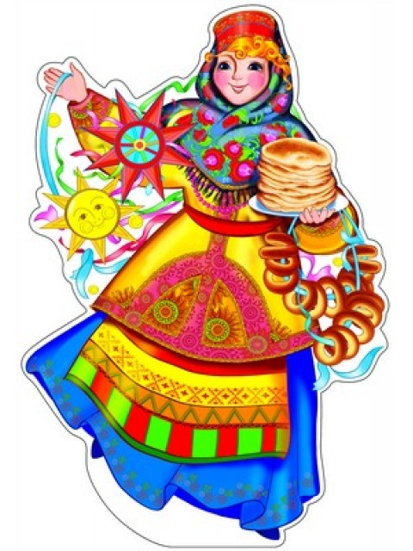 | Как на масленой неделе  Из печи блины летели!  С пылу, с жару, из печи,  Все румяны, горячи!  Масленица, угощай!  Всем блиночков подавай.  С пылу, с жару - разбирайте!  Похвалить не забывайте.  Масленица, масленица,  Дай блинком полакомиться.  Прогони от нас метели,  Прокати на карусели.  Растопи холодный лёд,  Пусть весна скорей придет!  (В. Степанов)  Везет, везет Весна,  Везет, везет Красна,  Ясные денечки,  Частые дождички,  Зеленые травы,  Красные цветы,  Теплые деньки!  Идет Масленица по льду,  Несет блинов сковороду.  Принимайте молоду -  Разбирайте по блину

